

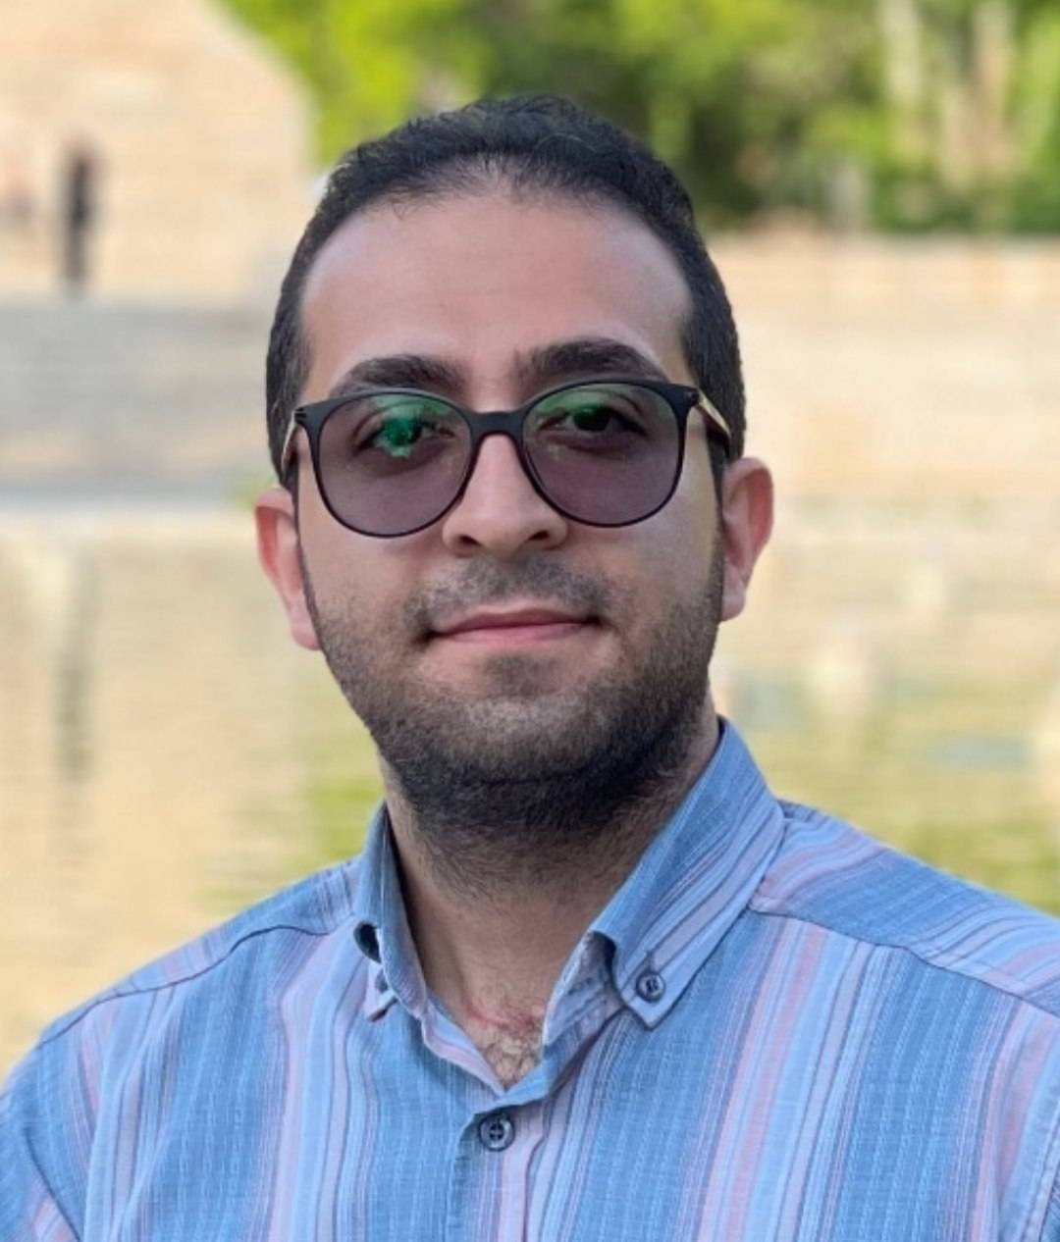

**علی رضا وسیعی**

**کارشناس ارشد پرستاری سالمندی**

**هیئت علمی پرستاری**

**سرپرست کمیته تحقیقات دانشجویی دانشکده پرستاری و مامایی**

**برنامه هفتگی نیم سال اول 1404-1405**

|  |  |  |
| --- | --- | --- |
| ایام هفته | صبح | عصر |
| شنبه | **مقیم فیکس رازی- طبقه شش**  **کارآموزی اصول و مهارت ها** | **اصول مهارت عملی 4-6** |
| یکشنبه | **بهداشت روان 10-12 (دانشکده)** | **کارآموزی مشکلات شایع** |
| دوشنبه | **مقیم فیکس رازی- طبقه شش**  **کارآموزی مشکلات شایع** | **اصول مهارت عملی 4-6** |
| سه شنبه | **مدرسه** | **بزرگسالان 4 (اعصاب) 2-4** |
| چهارشنبه | **مدرسه** | **دانشکده** |

**دانشجویان تحت مشاوره: کارشناسی پرستاری پرستاری، ورودی بهمن 402 (ترم 4) و مهر 403 ( ترم 3)**

**دانشجویان تحت مشاوره می توانند در صبح روز های یکشنبه و سه شنبه هر هفته، جلسات مشاوره را طبق هماهنگی قبلی داشته باشند.**

**شماره تماس: 5676-313-0930**

**ایمیل: rezawest10@gmail.com**